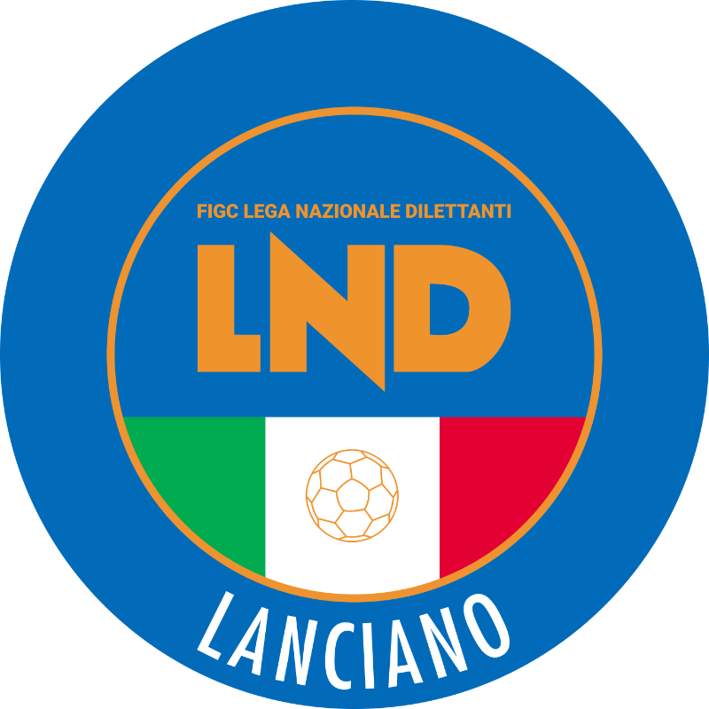

DELEGAZIONE ZONALE DI LANCIANO
Corso Roma - Vico I Ravizza (c.p.30) - 66034 Lanciano (CH)

Tel: 0872724445 – Fax: 0872799119
Web: http:/abruzzo.lnd.it/ - Email: del.lanciano@lnd.it
Pec lndabruzzo@pec.it

Stagione Sportiva 2020-2021
Comunicato Ufficiale N° 8 del 27 ottobre 2020

SEZIONI

COMUNICAZIONI DELLA F.I.G.C.

COMUNICAZIONI DELLA LEGA NAZIONALE DILETTANTI

COMUNICAZIONI DEL COMITATO REGIONALE

COMUNICAZIONE DELLA SEGRETERIA REGIONALE

COMUNICAZIONI DELLA DELEGAZIONE

RISULTATI

GIUDICE SPORTIVO

CLASSIFICHE

PROGRAMMA GARE

COMUNICAZIONI DEL CALCIO A 5

COMUNICAZIONI PER L’ATTIVITA’ GIOVANILE

ATTIVITA’ DI BASE

ALLEGATI

Tenendo premuto il tasto Ctrl della tastiera è possibile cliccare sulla sezione interessata

Comunicazione della Lega Nazionale Dilettanti

Emergenza sanitaria da covid-19

Chiusi gli uffici della sede Zonale di Lanciano

Si rende noto che la Lega Nazionale Dilettanti a seguito di quanto comunicato in data 26/10/2020, in considerazione dei provvedimenti di sospensione dell’attività agonistica introdotti dal nuovo DPCM del 24 Ottobre 2020 e, comunque, al fine di contenere l’emergenza epidemiologica garantendo la tutela della salute di dipendenti e collaboratori, predispone la chiusura degli uffici, a far data da martedì 27 ottobre sino a tutto il 24 novembre 2020, salvo ulteriori proroghe.

Visto quanto sopra, per comunicazioni urgenti si elencano i contatti di riferimento:

Telefono CR Abruzzo 0862 42681
Email CR Abruzzo crlnd.abruzzo01@figc.it
Email Delegazione di Lanciano del.lanciano@lnd.it - i.geniola@lnd.it

Allegati

Allegati L.N.D.
ALLEGATO –

Allegati Attività Giovanile
ALLEGATO –

SI PRECISA CHE PER DISPOSIZIONE FEDERALE, (VEDI ART. 13 DELLE N.O.I.F.) LE INFORMAZIONI SOPRA ESPOSTE NON RIVESTONO CARATTERE UFFICIALE IN QUANTO SOLO IL COMUNICATO UFFICIALE AFFISSO ALL’ALBO AVRA’ VALORE A TUTTI GLI EFFETTI SIA PER IL TESTO CHE PER LA DECORRENZA DEI TERMINI.

PUBBLICATO E AFFISSO ALL’ALBO DELLA DELEGAZIONE
ZONALE DI LANCIANO - CORSO ROMA, VICO I RAVIZZA s.n.c.
IL 27 OTTOBRE 2020

IL DELEGATO
Raffaele Sardellone

